Podcasts luisteren: vijf apps getest
Femke Cobben, Koninklijke Visio

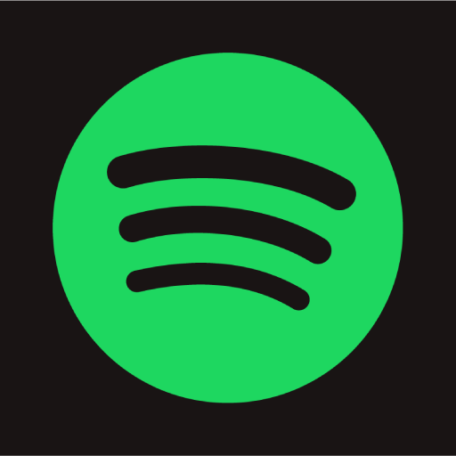 | 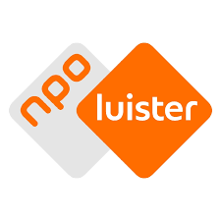 |  | 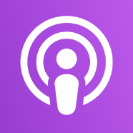 | 

Tegenwoordig zijn veel mensen op zoek naar manieren om informatie en ontspanning te combineren met hun dagelijkse bezigheden. Podcasts zijn daarin uitgegroeid tot een populair medium. Of je nu in de trein zit, een wandeling maakt of lekker op de bank ligt, een podcast kun je gemakkelijk beluisteren.

Wanneer je slechtziend of blind bent, zijn er verschillende apps die je kunt gebruiken om podcasts te luisteren. We hebben vijf podcastapps getest op toegankelijkheid, zowel voor Apple als Android toestellen. Daarbij keken we onder meer naar de mogelijkheden om teksten binnen de app beter leesbaar te maken. Ook onderzochten we in hoeverre de app goed te bedienen is met schermlezer VoiceOver (Apple) of TalkBack (Android).

In het onderzoek richtten we ons vooral op telefoons, maar de meeste bevindingen gelden ook wanneer je de apps op een tablet gebruikt.

Tip: Met een schermlezer kun je je telefoon blind bedienen. Wil je hier meer over weten, ga dan naar de zelfstudie iPhone leren met VoiceOver of Android leren met TalkBack.

Wat is een podcast?
Ben je nog niet zo bekend met podcasts? Voordat we de testresultaten geven leggen we eerst kort uit wat een podcast is. Verderop vind je antwoorden op veel gestelde vragen over podcasts.

Een podcast is een audio-uitzending die je via internet kunt beluisteren op je telefoon, tablet of computer. Vaak is het in de vorm van een serie met meerdere afleveringen. Je kunt het vergelijken met een radioprogramma, maar je kiest zelf wanneer en waar je luistert.

Er bestaan podcasts over talloze onderwerpen. Sommige gaan over het nieuws, andere vertellen spannende verhalen of leggen iets uit, zoals hoe je kunt ontspannen voor het slapengaan of wat er speelt in de wereld. Er zijn ook humoristische podcasts en podcasts waarin mensen elkaar interviewen. Zo kun je altijd kiezen wat het beste bij jouw interesses past.

Meer over podcasts lees je hier: Wat is een podcast eigenlijk?

Welke apps hebben we getest?
De volgende vijf apps hebben we getest:

- Spotify
- NPO Luister app
- YouTube (Music)
- Apple Podcasts
- Pocket Casts

Van elke app vind je verderop het testresultaat. We geven nu eerst een samenvatting van de uitslag van de test. Daarna beantwoorden enkele veelgestelde vragen over podcasts. Tenslotte gaan we dieper in op de testresultaten van elke geteste app.

Welke apps bleken het meest geschikt?
Uit de test is gebleken dat alle beschreven apps toegankelijk zijn. Bij enkele apps vraagt het net wat meer handelingen om met de schermlezer VoiceOver of TalkBack op bepaalde plekken te komen.

Als je op zoek bent naar de beste app om podcasts te luisteren, hangt de keuze vooral af van wat jij belangrijk vindt.

Spotify is ideaal als je muziek en podcasts in één app wilt. Het nadeel is dat je een abonnement nodig hebt om reclamevrij te kunnen luisteren en om offline afleveringen te kunnen beluisteren.

Wanneer je graag filmpjes kijkt, muziek en podcasts Luistert, is YouTube of YouTube Music interessant. Veel podcasts verschijnen daar als video. Het nadeel is dat je voor offline luisteren en voor reclamevrij luisteren een betaald abonnement nodig hebt.

Apple Podcasts is geschikt als je als Apple gebruiker podcasts wilt luisteren. Je hebt toegang tot een groot aanbod met advertentievrije podcasts. De app biedt geen ander aanbod zoals video’s.

Pocket Casts is ook geschikt als je alleen Podcasts wilt gebruiken. Het is voor zowel Android als Apple gebruikers te gebruiken. Pocket Casts biedt veel mogelijkheden om persoonlijke instellingen te maken, zoals geavanceerde afspeelmogelijkheden, het automatisch downloaden van afleveringen en extra kleurenthema’s. Ook zijn er voor Apple gebruikers de mogelijkheid om Siri te gebruiken binnen de app.

Toto slot: Luister je vooral naar Nederlandse content? Dan is NPO Luister erg geschikt. Hier vind je alle NPO-programma’s en exclusieve shows, maar het internationale aanbod is beperkt.

Heb ik een abonnement nodig om podcasts te luisteren?
Nee, je hebt meestal geen een abonnement nodig om naar podcasts te luisteren. Veel podcasts zijn gewoon gratis beschikbaar. Je hoeft alleen een app te openen, een podcast te kiezen en op “Play” te drukken.

Sommige apps bieden wel extra functies of exclusieve afleveringen aan voor mensen die wel een betaald abonnement hebben. Maar voor de meeste mensen is gratis luisteren meer dan genoeg.

Heb ik een account nodig?
Nee, meestal niet. Dit hangt echter van de app af. Veel podcastapps kun je beluisteren zonder dat je een account hoeft aan te maken. Maar soms is een account wel handig. Met een account heb je bijvoorbeeld als voordeel dat je favoriete podcasts kunt opslaan of volgen. Ook is het vaak mogelijk om podcasts te downloaden, zodat je ze ook offline kunt beluisteren. Je kunt vaak ook een al bestaand account van bijvoorbeeld Apple of Google gebruiken.

Hoe maak ik een account aan?
Een account aanmaken bij een podcast-app is een eenmalige actie. Toch kan dit een relatief lastig proces zijn voor mensen met een visuele beperking. Het kan in dat geval zinvol zijn om je hierbij te laten helpen door iemand die goed kan zien.
Tijdens het aanmaken van een account dien je door verschillende invulvelden te navigeren en daar gegevens in te vullen. Bij de meeste apps die we hebben onderzocht waren de invulvelden ook goed te benaderen met de schermlezers VoiceOver en TalkBack. Omdat je hier nauwkeurig moet typen zonder fouten te maken is het belangrijk dat je het typen van tekst op je telefoon goed beheerst. Het gebruik van de dicteerfunctie raden we af, omdat deze moeite heeft met het correct herkennen van bijvoorbeeld namen of e-mailadressen.

Hoe sluit ik een betaald abonnement af?
Als je een account hebt aangemaakt kun je vaak ook kiezen om een betaald abonnement af te sluiten. Je krijgt dan extra opties tegen een betaald tarief. Zo kun je bijvoorbeeld bepaalde afleveringen opslaan of exclusieve afleveringen bekijken.

Net als bij het aanmaken van een account of inloggen is een betaald abonnement afsluiten voor een podcast-app geen eenvoudig proces. Ook hier heb je te maken met invulvelden die soms complex zijn om in te vullen. Daarnaast loop je soms vast bij de betaling van het abonnement. Dit verloopt vaak via Apple Pay of via IDEAL. Ook hier kan het dus zinvol zijn om je hierbij te laten helpen.

Hoe ga ik door de opstartschermen van de podcast app?
Bij vrijwel alle podcasts apps die je voor de eerste keer opent verschijnen vaak, eenmalig, verschillende pop-up schermen met vragen die gaan over Cookies, Privacy, Meldingen enz. Om dit eenmalige proces te doorlopen kun je in elk vervolgscherm navigeren naar knoppen die vaak onder de melding staan. Veel voorkomende knoppen zijn Accepteren, Annuleren, Toestaan, Niet Toestaan en Volgende. Na het maken en activeren van je keuze kom je in het volgende scherm. Zodra je alle schermen hebt doorlopen, verschijnt het hoofdscherm van de app.

Resultaten van de test
Van elke app beschrijven we:
- Wat je ermee kunt en of de app bijzondere functies heeft.
- Wat goed werkt en wat minder goed werkt op het gebied van toegankelijkheid.

1. Spotify
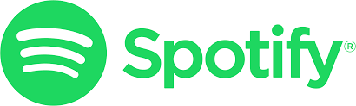

Spotify is een muziekstreamingdienst waarmee je muziek, podcasts en audioboeken kunt beluisteren via internet. Om Spotify te gebruiken, heb je een account nodig. Je kunt kiezen voor een gratis of een betaald abonnement. Met een betaald abonnement luister je zonder advertenties, kun je onbeperkt nummers overslaan en kun je audio downloaden om offline te beluisteren. De app is beschikbaar voor zowel Apple- als Androidgebruikers.

Wat werkt er goed
- Het lettertype van de Spotify app is goed leesbaar en kan worden vergroot via de systeeminstellingen van je apparaat.
- De app werkt goed met VoiceOver en TalkBack. Alle knoppen zijn bereikbaar. Bij Android zijn hiervoor vaak meer handelingen nodig, omdat koppen niet worden herkend. Op Apple-apparaten kun je met de rotor van kop naar kop navigeren.
- De systeemfunctie “selecteer om uitgesproken te worden” werkt binnen de Spotify app.
- De app is zowel in portret- als landschapsmodus te gebruiken.
- De zoomfunctie van je apparaat is goed te gebruiken binnen de app.
- Met de systeemfunctie Slim omgekeerd (Apple) of kleuromkering (Android) kun je de kleuren wijzigen naar een witte achtergrond met zwarte tekst. Sommige knoppen krijgen hierbij een lichtgrijze achtergrond, waardoor het contrast soms lager is. Bij Apple blijven de kleuren van de afbeelding behouden, bij Android keren deze om.
- Spotify heeft een goede zoekfunctie en biedt de mogelijkheid om afleveringen te volgen en te downloaden, zodat je ze offline kunt luisteren. Sommige opties zijn gratis, voor andere moet je betalen.

Wat werkt er minder goed
- De app heeft zelf geen speciale toegankelijkheidinstellingen. Je bent dus afhankelijk van de systeeminstellingen van je apparaat.
- De instelling ‘vette letters’ wordt niet overgenomen binnen de app.
- Als je de lichte modus op je apparaat gebruikt, neemt de app deze niet over. Alleen als je de systeemfunctie ‘slimme omkering’ gebruikt krijgt de app ook een licht uiterlijk.
- Op een tablet wordt de app in twee kolommen weergegeven: links je bibliotheek of zoekresultaten en rechts de speler. De rechterkolom is met VoiceOver pas bereikbaar na veel vegen, tenzij je direct rechts op het scherm tikt.

Download
Download Spotify via de App Store
Download Spotify via de Play Store

Meer over Spotify op het Visio Kennisportaal
- Spotify gebruiken op een smartphone of tablet
- Eenvoudig Spotify luisteren met Siri (video)

2. NPO Luister
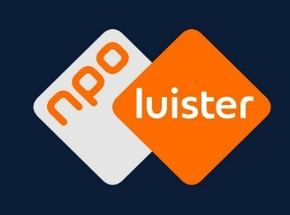

NPO Luister is een gratis app van de Nederlandse Publieke Omroep (NPO). Je kunt er het volledige audio-aanbod van de publieke omroep beluisteren. In deze app kun je live radio luisteren, podcasts ontdekken en gemiste uitzendingen terugluisteren.
De app is beschikbaar voor zowel Apple- als Androidgebruikers.

Je kunt de app zowel met als zonder account gebruiken. Met een account kun je je gratis abonneren op podcasts, die vervolgens in je persoonlijke afspeellijst (kijklijst) worden geplaatst.

Wat werkt goed
- De app werkt goed met VoiceOver en TalkBack. Alle knoppen zijn bereikbaar. Bij Android zijn soms extra handelingen nodig, omdat bepaalde elementen minder goed te bereiken zijn. Soms is een losse tikbeweging nodig om verder te kunnen navigeren. Op Apple-apparaten kun je met de rotor gemakkelijk van kop naar kop navigeren.
- Het lettertype van de app kan worden vergroot via de systeeminstellingen van je apparaat.
- De systeemfunctie “Selecteer om uit te spreken” werkt goed binnen de app.
- De app is zowel in portret- als in landschapsmodus te gebruiken.
- De zoomfunctie is goed te gebruiken binnen de app.
- De kleuren kunnen worden aangepast naar een witte achtergrond met zwarte tekst via de systeeminstelling kleuromkering (Android) of klassiek omgekeerd (Apple). Sommige knoppen krijgen daarbij een lichtgrijze achtergrond, waardoor het contrast soms minder sterk is. Slimme kleuromkering (Apple) werkt niet.
- De app heeft een goede zoekfunctie en geeft de mogelijkheid om uitzendingen te volgen en te downloaden zodat je ze offline kunt beluisteren.

Wat werkt er minder goed
- Podcasts, radio en andere audiofragmenten staan door elkaar in de app, waardoor podcasts minder makkelijk te herkennen zijn. Je kunt wel per categorie zoeken of in de zoekbalk het woord “podcasts” invoeren waardoor je alle podcasts op een rij krijgt.
- Er zijn geen specifieke toegankelijkheidsinstellingen in de app; je bent dus afhankelijk van de systeeminstellingen van je apparaat.
- De systeeminstelling ‘vette letters’ wordt niet door de app ondersteund.
- Als je de lichte modus op je apparaat gebruikt, neemt de app deze niet over. Alleen als je de functie ‘slimme omkering’ gebruikt krijgt de app ook een licht uiterlijk.

Download
Download NPO Luister via de App Store
Download NPO Luister via de Play Store

3. Youtube en YouTube Music
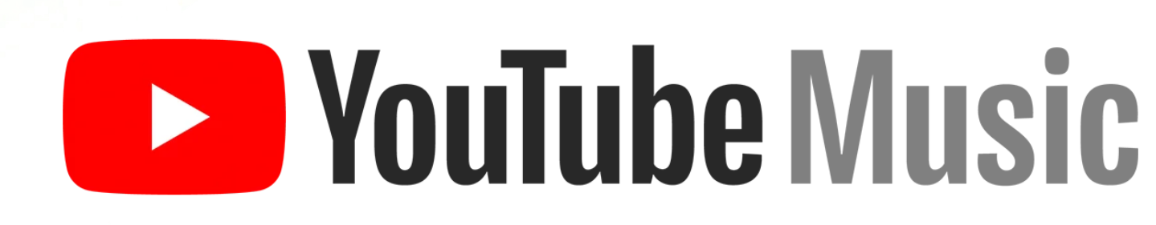

YouTube is een gratis alles-in-één videoplatform waarop je filmpjes, muziek en podcasts kunt bekijken of beluisteren over onderwerpen die jij zelf kiest. Daarnaast biedt YouTube ook de app YouTube Music. Bij deze app ligt de focus vooral op luisteren: het is een muziekstreamingdienst gericht op audio en afspeellijsten.

Voor beide apps kun je ook kiezen voor een betaald abonnement. Daarmee kun je video's en audio downloaden om offline te beluisteren en gebruik je de apps reclamevrij. De app is beschikbaar voor zowel Apple- als Androidgebruikers.

Beide YouTube- en YouTube Music-apps zijn te gebruiken met of zonder account. Met een account kun je gratis afspeellijsten maken en je abonneren op kanalen.

Wat werkt er goed
- Beide apps werken goed met VoiceOver en TalkBack. Alle knoppen zijn bereikbaar, hoewel sommige knoppen wat oefening vragen om deze te bereiken. Het afsluiten van een podcast in YouTube vereist extra handelingen; in YouTube Music gaat dit iets eenvoudiger. Soms is een losse tik nodig om een onderdeel te bereiken, waarna verder navigeren mogelijk is.
- Het lettertype in beide apps is goed leesbaar en kan worden vergroot via de systeeminstellingen van je apparaat.
- De systeemfunctie “Selecteer om uit te spreken” werkt binnen zowel YouTube als YouTube Music.
- De apps zijn zowel in portret- als landschapsmodus te gebruiken.
- De zoomfunctie werkt binnen beide apps.
- De kleuren van de apps kunnen worden aangepast naar een witte achtergrond met zwarte letters. Dit kan via de app zelf of via de toegankelijkheidsinstellingen van het apparaat, zoals de functies “Slim omgekeerd” of de donkere of lichte modus.
- De instelling ‘vette letters’ wordt overgenomen in beide apps.
- Beide apps hebben een zoekfunctie waarbij je kunt zoeken op titel of onderwerp. Ook is er een filterknop waardoor je speciaal op podcasts kunt zoeken. Echter staan deze in de YouTube App niet op onderwerp gesorteerd. Dit is wel het geval bij de YouTube Music App
- Beide apps bieden de mogelijkheid om kanalen te volgen en filmpjes of podcasts op te slaan in een persoonlijke afspeellijst.

Wat werkt er minder goed
- In YouTube worden podcasts niet per onderwerp gesorteerd. Je kunt wel een specifiek onderwerp invoeren in de zoekbalk.
- Binnen de apps kun je alleen kiezen voor een donkere of lichte modus; er zijn geen verdere speciale toegankelijkheidsinstellingen. Je bent dus afhankelijk van de systeeminstellingen van je apparaat.
- De lichte modus wordt niet volledig door de app overgenomen. Alleen met de systeemfunctie “Klassiek omgekeerd” (Apple) of Kleuromkering (Android) kun je de app een licht uiterlijk geven. De optie “Slimme omkering” werkt niet.

Download
Download Youtube app via de App Store
Download Youtube Music app via de App Store

Download Youtube app via de Play Store
Download Youtube Music app via de Play Store

4. Apple podcasts
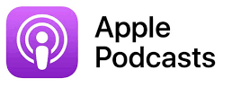

De Apple Podcasts-app is een gratis app van Apple waarmee je podcasts kunt beluisteren en beheren op Apple-apparaten. Apple Podcasts is niet beschikbaar voor Android.

Apple Podcasts kun je gratis gebruiken, met of zonder account. Voor functies zoals het volgen van programma’s, het geven van recensies en het beheren van abonnementen heb je wel een account nodig, omdat deze functies gekoppeld zijn aan je Apple ID.

Je kunt je abonneren op podcasts en afleveringen los opslaan of downloaden om ze offline te beluisteren.

Wat werkt er goed
- De app werkt goed met VoiceOver. Sommige knoppen zijn pas te bereiken na een losse tik, wat enige oefening vraagt. Daarna kun je normaal verder navigeren.
- Het lettertype is goed leesbaar en kan worden vergroot via de systeeminstellingen van je apparaat.
- De systeemfunctie “selecteer om uitgesproken te worden” werkt binnen de app.
- De app is zowel in portret- als landschapsmodus te gebruiken.
- De zoomfunctie werkt binnen de app.
- De kleuren kunnen worden aangepast naar een zwarte achtergrond met witte letters. Dit kan in de app zelf of via de toegankelijkheidsinstellingen van het apparaat, zoals “Slim omgekeerd” of de donkere of lichte modus.
- De instelling ‘vette letters’ wordt overgenomen in de app.
- De app heeft een zoekfunctie waarbij je kunt zoeken op titel of onderwerp. Daarnaast kun je ook per categorie zoeken.

Wat werkt er minder goed
- Er zijn geen extra toegankelijkheidsinstellingen binnen de app; je bent dus afhankelijk van de instellingen van je apparaat.
- Sommige knoppen vragen extra oefening om met VoiceOver te bereiken.

Downloads
Download Apple Podcasts via de App Store

5. Pocket Casts
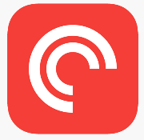

Pocket Casts is een populaire podcast-app die beschikbaar is voor zowel Apple- als Android-gebruikers. De app is ontworpen om podcasts eenvoudig te ontdekken, beluisteren en beheren. Pocket Casts biedt geavanceerde instellingen voor het afspelen. Zo kun je bijvoorbeeld instellen hoeveel seconden je wilt voor- of achteruitspoelen. De app is beschikbaar voor zowel Apple- als Androidgebruikers.

Pocket Casts is gratis te gebruiken, met of zonder account. Een account is nodig voor functies zoals het volgen van programma’s en synchronisatie tussen apparaten.

Met een betaald abonnement krijg je extra functies, waaronder 20 GB opslagruimte voor afleveringen, ondersteuning voor Apple Watch en Wear OS, extra thema’s, transcripties en exclusieve content.

Je kunt je abonneren op podcasts en afleveringen los opslaan of downloaden om offline te beluisteren.

Wat werkt er goed
- Op Apple-apparaten kun je Siri-functionaliteit activeren via de app-instellingen.
- De app heeft een slaapmodus, waardoor een aflevering automatisch stopt na een ingesteld aantal minuten.
- Je kunt bladwijzers maken op zelfgekozen tijden in een aflevering.
- Geavanceerde afspeelmogelijkheden zijn aanwezig, zoals instellen hoeveel seconden je wilt voor- of achteruitspoelen.
- Speciale koptelefoonbediening maakt het eenvoudiger om voor- en achteruit te spoelen.
- Je kunt instellen dat podcasts automatisch worden gedownload, zodat ze je offline kunt beluisteren.
- De Pocket Cast app werkt goed met VoiceOver en TalkBack. Af en toe is een knop alleen te bereiken wanneer je eerst een losse tik geeft. Daarna kun je verder navigeren. Dit kan wat extra oefening vragen.
- Het lettertype is goed leesbaar en kan worden vergroot via de systeeminstellingen van je apparaat.
- De systeemfunctie “selecteer om uitgesproken te worden” werkt binnen de app.
- De app is zowel in portretstand als in landschapsmodus te gebruiken.
- De zoomfunctie is te gebruiken.
- De kleuren van het pictogram van de app kunnen veranderd worden in de app-instellingen.
- Er zijn verschillende kleurenthema’s beschikbaar. Ook kun je instellen dat de app de systeemkleuren overneemt, zoals de lichte of donkere modus, of omgekeerd contrast.
- De systeeminstelling ‘vette letters’ wordt overgenomen.
- De app heeft een zoekfunctie waarmee je kunt zoeken op titel of onderwerp. Daarnaast kun je ook per categorie zoeken.

Wat werkt er minder goed
- Voor sommige knoppen moet je eerst een extra tik op het scherm geven om deze te kunnen bereiken met VoiceOver of TalkBack.
- De app bevat soms Engelse termen.

Download

Download Pocket Casts via de App Store
Download Pocket Casts via de Play Store

Heb je nog vragen?
Mail naar kennisportaal@visio.org, of bel 088 585 56 66.
Meer artikelen, video’s en podcasts vind je op kennisportaal.visio.org

Koninklijke Visio
expertisecentrum voor slechtziende en blinde mensen
www.visio.org

